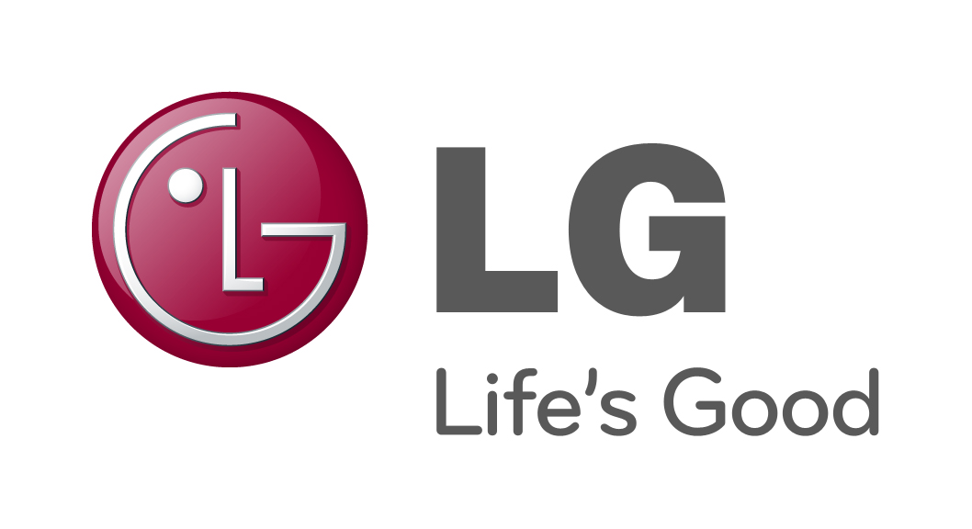

PRESSEMELDING
LG ELECTRONICS

Oslo,28.02.2012

LG Electronics lanserer sin første firekjerners smarttelefon – Optimus 4X HD

LGs seneste tilskudd i Optimus-familien er LG Optimus 4X HD, den første med firekjerners prosessor, som leverer PC-prestasjoner direkte i håndflaten

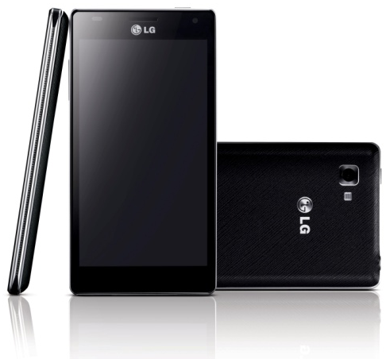
Under Mobile World Congress i Barcelona presenterer LG Electronics sin første firekjerners smarttelefon, LG Optimus 4X HD. Med 1,5 GHz NVIDIA Tegra 3 Quad-Core processor, en 4,7 tommer True HD IPS-skjerm med full HD 720p-oppløsning og en tykkelse på bare 8,9 millimeter leverer denne smarttelefonen super ytelse.

Optimus 4X HD med True HD IPS-skjerm garanterer den beste bildeopplevelsen med høy oppløsning, et krystallklart bilde og fantasisk fargegjengivelse. Optimus 4X HD kommer med 16 GB internt minne og siste versjon av Android 4.0 Ice Cream Sandwich.

Foruten rask ytelse har Optimus 4X HD et 8-megapixel kamera med LED blitz og avanserte multimediafunksjoner som sørger for å berike den totale multimediaopplevelsen. Telefonen er estetisk tiltalende og har et lekkert design, samt at den ligger godt i brukerens hånd.

Pris og tilgjengelighet
Optimus 4X HD kommer til å bli lansert i Norden i andre kvartal 2012, til en forventet anbefalt pris på 5490 kroner inklusiv moms.

Flere detaljer følger i den engelske pressemeldingen under:

LG’S QUAD-CORE SMARTPHONE MAKES DEBUT AT 2012 MOBILE WORLD CONGRESS
LG Optimus 4X HD Takes Desktop Performance to the Mobile Space

SEOUL, Feb. 23, 2012 – LG today unveiled its first Quad-Core processor smartphone, LG Optimus 4X HD. Combining NVIDIA’s latest 1.5GHz Tegra 3 with True HD IPS display, the LG Optimus 4X HD delivers PC-like performance in the palm of one’s hand.

“LG introduced the world’s first Dual-Core smartphone exactly one year ago and today we’re announcing the next milestone,” said Dr. Jong-seok Park, President and CEO of LG Mobile Communications Company. “But speed in itself isn’t what makes LG Optimus 4X HD unique, it’s the benefit we’re bringing to customers with the HD multimedia experience in a mobile form factor.”
The NVIDIA Tegra 3 processor is the world's only 4-PLUS-1™ Quad-Core mobile processor designed for high-level multimedia performance but utilizes a fifth battery-saver core to handle less demanding tasks such as active standby and music playback. When running at full speed, the 12-core graphics processing unit (GPU) in Tegra 3 delivers a visually rich experience and console-quality game playability.

Equipped with the True HD IPS display, the Optimus 4X HD guarantees the finest viewing experience with high resolution, clarity and no color or shape distortion. The Optimus 4X HD includes 16 GB internal memory and runs on the latest version of Android OS, Android 4.0 Ice Cream Sandwich. Besides the smooth and fast performance, the Optimus 4X HD boasts a 8-megapixel BSI (Backside Illumination) Sensor camera with LED flash and advanced multimedia features to enrich the overall multimedia experience.

And LG designers made sure that looks didn’t take a back seat to performance. The 8.9mm slim and sleek smartphone features a “prism-edged” design with enhanced materials and finish.

Additional information on the revolutionary new Optimus 4X HD will be available at LG Stand (Hall 8) at MWC 2012 from February 27 to March 1.

Key Specifications:
- Chipset: 1.5GHz Quad-Core processor (NVIDIA Tegra 3)
- Display: 4.7-inch (1280 x 720) True HD IPS
- Memory: 16GB eMMC and 1GB LP DDR2
- Camera: 8.0MP BSI Sensor (Rear) and 1.3MP (Front)
- OS: Android 4.0 Ice Cream Sandwich
- Battery: 2,150mAh.

Hvis dere ønsker mer informasjon, vennligst kontakt:
Kristoffer Ejebro  Produktspecialist  LG Electronics Nordic AB  Box 83, 164 94 Kista  Mobil: +46 (0)70 239 30 09  E-post: kristoffer.ejebro@lge.com | Susanne Persson  PR Manager  LG Electronics Nordic AB  Box 83, 164 94 Kista, Sverige  Mobil: +46 (0)70 969 46 06  E-post: susanne.persson@lge.com
Om LG Electronics
LG Electronics, Inc. (KSE: 066570.KS) er en av verdens største leverandører og en innovatør innenfor hjemmeelektronikk, hvitevarer og mobil kommunikasjon med over 93 000 ansatte i mer enn 120 selskaper verden rundt. Den globale omsetningen i 2010 utgjorde USD 48,2 milliarder. LG Electronics er verdens største produsenter av skjermer til flat-tv, audio- og videoprodukter, mobiltelefoner, klimaanlegg, vaskemaskiner og kjøleskap.

Siden oktober 1999 har LG Electronics også vært representert i Norden. Selskapet er delt inn i fem forretningsområder; Home Entertainment, Mobile Communications, Home Appliance, IT Solutions og Air Conditioning & Energy Solutions. Den nordiske omsetningen var rundt 2,3 milliarder NOK i 2010. For mer informasjon besøk www.lg.com.
LG Electronics Mobile Communications Company er et globalt ledende selskap innenfor mobil kommunikasjon. Gjennom sin fremstående teknologi og innovative design skaper selskapet produkter som tilbyr kunder over hele verden en optimert mobil opplevelse. I tillegg driver LG utviklingen av konvergerende teknologi og mobile dataprodukter. LGs ambisjon er å beholde sin ledende rolle innenfor mobil kommunikasjon gjennom tiltalende design og smart teknologi.

